**РАСЧЕТ ЛИТНИКОВО-ПИТАЮЩЕЙ СИСТЕМЫ**

***Литниковая система*** – система каналов и устройств для подвода в определенном режиме жидкого металла к полости литейной формы, отделения неметаллических включений и обеспечения питания отливки при затвердевании.

Проектирование литниковой системы является важным этапом технологического процесса и оказывает значительное влияние на качество и свойства получаемых отливок. Выбором подвода металла и регулированием его потоков при заполнении формы можно создавать необходимый режим охлаждения отливки и в определенной мере регулировать ее структуру и служебные свойства. Конструкцию литниковой системы выбирают в зависимости от массы, размеров, конфигурации отливки и материала, из которого она изготовлена. Играет роль также принятое положение отливки в литейной форме и способа формовки.

Литниковая система должна отвечать следующим требованиям:

– заполнять форму металлом за определенное время;

– обеспечивать минимальное количество неметаллических и газовых включений в металле;

– создавать рациональный режим затвердевания расплава;

– иметь небольшую массу;

– занимать мало места в форме;

– обеспечивать удобство формовки.

Литниковая система состоит из следующих элементов:

– *литниковая чаша* – элемент литниковой системы для приема струи жидкого металла и направления его движения в литниковый стояк или непосредственно в литейную форму;

– *литниковый стояк* – элемент литниковой системы в виде нисходящего от литниковой чаши канала;

– *литниковый ход* – элемент литниковой системы для подачи жидкого металла из литникового стояка к питателям, применяемый при отсутствии в ней шлакоуловителей;

– *питатель* – элемент литниковой системы, примыкающий непосредственно к рабочей полости литейной формы;

– *выпор* – элемент литниковой системы или полости литейной формы для вывода газов, наблюдения за заполнением литейной формы и для питания при усадке затвердевающей отливки жидким металлом.

– *прибыль* – элемент литниковой системы или полости литейной формы для питания отливки жидким металлом в период затвердевания и усадки.

**8.1. Выбор места подвода металла и типа литниковой системы**

Тип литниковой системы определяется *методом подвода металла* в полость формы, основные из которых следующие:

– подвод металла сверху;

– подвод металла снизу;

– подвод металла сбоку;

– подвод металла на нескольких уровнях.

Существуют следующие рекомендации по выбору типа литниковых систем:

– подвод металла сверху желателен при изготовлении массивных толстостенных отливок из различных сплавов, сравнительно простых по конфигурации, имеющих относительно небольшую высоту;

– подвод металла снизу применятся для тонкостенных отливок сравнительно небольшой высоты имеющих сложную конфигурацию;

– подвод металла сбоку применяется для всех видов литья. Он облегчает изготовление формы, наиболее приемлем для чугунных и стальных отливок;

– подвод металла на нескольких уровнях рекомендуется для отливок имеющих значительную высоту и сложную конфигурацию.

Литниковые системы подразделяют *по гидродинамическому признаку* на сужающиеся и расширяющиеся и по *направлению течения расплава в полость формы* на верхние, боковые и нижние (сифонные).

Для сужающихся литниковых систем характерно последовательное уменьшение площадей поперечных сечений стояка, шлакоуловителя и питателей:

**

Наиболее широко эти системы применяют в производстве чугунных отливок.

В расширяющихся литниковых системах узкое место находится в нижнем сечении стояка:

**.

Скорость потока от стояка к питателям последовательно снижается, в результате чего металл поступает в полость формы более спокойно, с меньшим разбрызгиванием, меньше окисляясь и размывая стенки формы.

Такие системы применяют при изготовлении отливок из стали, алюминиевых, магниевых и других легкоокислящихся сплавов.

***Пример:***

Для отливки «Загрузочный патрубок КСД-1200Гр» выбираем расширяющуюся по направлению расплава литниковую систему с боковым подводом металла в горизонтальную плоскость разъема формы.

**8.2. Расчет прибыли**

В литературе предложено много методов расчета прибылей. Среди них можно выделить эмпирические методы, основанные на анализе экспериментальных и производственных данных, и аналитические, полученные на основании исследования упрощенных математических моделей питания отливки с экспериментальной оценкой некоторых параметров. На многих предприятиях применяют собственные инженерные методы расчета прибылей, чаще всего представленные в виде номограмм и таблиц.

Дать описание всех методов невозможно, поэтому рассмотрим наиболее часто используемый метод расчета прибылей – метод Й. Пржибыла.

Последовательность расчета прибылей по методу Й.Пржибыла сводится к следующему:

1) если отливка сложная, то нужно выделить в ней все узлы питания и рассчитать объем каждого из них;

2) выбрать тип и конфигурацию прибылей для отливки (для каждого узла питания).

*Открытая прибыль* – прибыль, верхняя поверхность которой сообщается с атмосферой и выходит на верхнюю поверхность формы.

*Закрытая прибыль* – прибыль, в которой вся ее поверхность, кроме участка контакта с питаемым узлом, выполняется формой.

**По конфигурации** прибыли подразделяются на шаровые, полушаровые, конические круглого сечения, конические овального сечения, с формой сечения, приближающейся к горизонтальному сечению узла питания, призматические прямоугольного сечения (рис. 3).

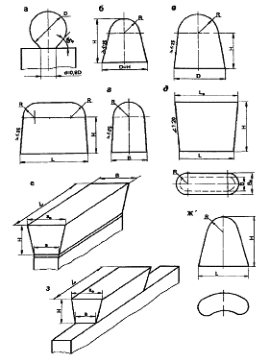

Рис. 3. Конструктивные типы прибылей: а – шаровая, б – полушаровая, в – коническая закрытая, г – овальная закрытая, д – открытая коническая. Е – призматическая открытая прибыль прямого действия, ж – закрытая прибыль с формой сечения, близкой к горизонтальному сечению узла питания, з – местная призматическая закрытая

*По направлению движения расплава* при питании отливки из прибыли различают прямые, местные и боковые прибыли.

При питании из прибыли прямого действия сплав, компенсирующий усадку, подается в отливку по кратчайшему пути, что повышает эффективность работы прибыли. Недостаток – большой расход металла.

При применении местных прибылей прямое питание получают только части отливки, находящиеся непосредственно под прибылями.

Для протяженных отливок с большим отношением длины к толщине целесообразно применять боковые прибыли. Такие прибыли применяют также при изготовлении отливок из сплавов, плохо обрабатываемых резанием (сталь 110Г13Л, ковкий чугун и т.п.).

В основу расчета прибыли по методу Пржибыла положены экспериментальные данные отношения объема усадочной раковины ко всему объему прибыли:

, (1)

где *Vу.р.* – объем усадочной раковины;

*Vп* – объем прибыли.

Т.о., для решения задачи об объеме прибыли можно написать следующие уравнения:

,

где *Vо* – объем отливки (объем питаемых узлов отливки);

*β* – суммарная относительная объемная усадка сплава;

*х* – коэффициент неэкономичности прибыли.

Т.о., объем прибыли находится по формуле:

. (2)

х=8 – прибыли закрытые, работающие под атмосферным давлением;

х=10 – прибыли открытые с засыпкой.

Суммарная относительная объемная усадка сплавов зависит от температуры заливки. Ее значения при выполнении расчетов можно определять по следующим зависимостям:

1) для среднеуглеродистых сталей ;

2) высокомарганцовистой стали 110Г13Л ;

3) ковкого чугуна ;

4) сплава АК12 ;

5) сплава АК7ч ;

6) латуней: ЛЦ40С1 ; ЛЦ17К3 ;

7) алюминиевых бронз ;

8) алюминиевых латуней ;

9) для магниевых сплавов (МЛ5) .

Здесь  – перегрев сплава над температурой ликвидуса *Тл*.

Для отливок из стали и высокопрочного чугуна коэффициент *β* можно принять равным:

– 0,08–0,08 для закрытых прибылей;

– 0,10–0,11 для открытых прибылей;

– 0,11–0,13 для теплоизолированных прибылей;

– 0,14–0,17 для обогреваемых прибылей;

– 0,13–0,14 для прибылей с повышенным газовым давлением.

Для отливок из медных сплавов *β*=0,1 для закрытых прибылей, 0,14–0,18 для прибылей с повышенным газовым давлением и 0,2 для экзотермических прибылей.

Для алюминиевых сплавов значение *β* можно выбирать в пределах от 0,13 до 0,30. Меньшие значения относятся к закрытым прибылям, большие – к экзотермическим.

Последовательность расчета прибылей по методу Й.Пржибыла сводится к следующему:

1. Выделить в отливке все узлы питания и рассчитать объем каждого из них (Vп.у.);
2. Выбрать тип и конфигурацию прибылей для каждого узла питания;
3. В зависимости от принятой конфигурации прибыли и условий ее охлаждения выбрать значение коэффициента *β*;
4. Рассчитать по формуле (2) объем прибыли;
5. Определить размеры нижнего сечения прибыли, учитывая, что отношение диаметра прибыли Dпр к диаметру питаемого узла Dп.у. должно быть равно 1,15–1,20. При этом для некруглых сечений питаемого узла и прибыли Dпр и Dп.у. соответствуют диаметрам вписанных окружностей.

***Пример:***

Для отливки «Загрузочный патрубок КСД-2200» выбираем закрытую боковую прибыль, по конфигурации принимаем прибыль, показанную на рисунке 4.

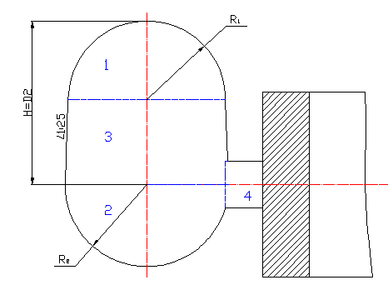

Рис. 4. Конфигурация прибыли

Найдем объем прибыли по формуле:

.

Т.к. прибыль закрытого типа, то принимаем х=8.

Суммарная относительная объемная усадка высокомарганцовистой стали 110Г13Л равна.

Перегрев сплава над температурой ликвидуса .

Следовательно:



Объем отливки равен:

,

где  – объем детали, мм3;

 – объем припусков на мех. обработку, мм3.



где – объем верхних припусков на мех. обработку, мм3;

– объем нижних припусков на мех. обработку, мм3.

 и 

Объем детали находим по формуле:



Зная объем прибыли можно определить ее размеры. Для этого прибыли разбивают на простые геометрические формы.

Из следующего уравнения определим размеры прибыли:

,

где – объем полушара, мм3;

– объем полушара, мм3;

– объем усеченного конуса, мм3;

– объем цилиндра, мм3.

**8.3. Расчет литниковой системы**

Расчет сводится к определению площади поперечного сечения узкого места литниковой системы с последующим определением площадей поперечных сечений остальных элементов системы.

Основным является уравнение:

, (3)

где *тф* – металлоемкость формы – масса жидкого сплава, залитого в форму через литниковую систему, кг;

– коэффициент расхода литниковой системы;

*ρ*– плотность жидкого сплава, кг/см3;

*τ* – продолжительность заливки, с;

*g* – ускорение свободного падения, см/с2;

*Нр* – расчетный напор металла, см.

Ускорение свободного падения – 

Плотность чугуна ,

Плотность стали 

Коэффициент расхода , характеризующий суммарные гидравлические потери, определять расчетным методом затруднительно, так как литниковые каналы являются относительно короткими и, кроме того, заранее необходимо знать площади сечений и размеры всех элементов литниковой системы. Поэтому обычно его принимают экспериментально[4, табл. 31, с. 47; 2, табл. 20, с. 99 для чугунных отливок и табл. 25, с. 126 для стальных].

Расчетный металлостатический напор в форме зависит от положения отливки в форме, ее размеров и определяется из следующего соотношения:

, (4)

где *Нс* – высота стояка от места подвода металла в форму;

*Но* – высота отливки;

*р* – высота отливки от места подвода металла в форму.

При сифонной заливке металла (рис. 5) металлостатический напор определяется по формуле 5.

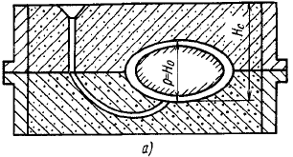

Рис. 5. Схема сифонной заливки расплава в форму

. (5)

При заливке металла сверху (рис. 6) металлостатический напор определяется по формуле 6.

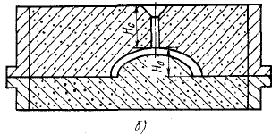

Рис. 6. Схема заливки расплава в форму сверху

. (6)

При подводе металла по плоскости разъема формы (рис. 7) металлостатический напор определяется по формуле 7.

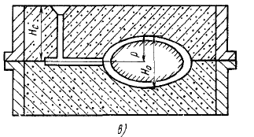

Рис. 7. Схема заливки расплава в форму с боку

. (7)

Масса заливаемого в форму металла определяется по формуле 8:

, (8)

где *тд* – масса детали, кг;

*N* – число отливок в форме, шт.;

*тп* – масса прибыли, кг;

*тпр* – масса припусков на мех. обработку, кг;

*тл.с.* – масса литниковой системы, кг.

Масса литниковой системы находится по формуле 9:

*тл.с.* = 0,1(). (9)

Т.о. металлоемкость формы определяется по формуле 10:

. (10)

Время заливки формы определяется по формуле 11 и 12.

Для чугунных отливок время заливки формы определяется по формуле Дитерта:

, (11)

где *S* – коэффициент продолжительности заливки, зависящий от температуры жидкого металла, рода сплава, места его подвода, материала формы, учитывает толщину стенок отливки [4, табл. 30, с.47];

*тф* – масса жидкого металла в форме, приходящегося на одну отливку, кг.

Коэффициент продолжительности заливки для чугунных отливок в зависимости от толщины стенок отливки *δ* можно определить по таблице 17.

Таблица 17

|  |  |  |  |
| --- | --- | --- | --- |
| *δ*, мм | 1,5–3,5 | 3,51–8,0 | 8,01–15,0 |
| *S* | 1,68 | 1,85 | 2,2 |

Для стальных отливок время заливки формы определяется по формуле Г.М.Дубицкого:

, (12)

где *S* – коэффициент продолжительности заливки, зависящий от температуры жидкого металла, рода сплава, места его подвода, материала формы;

*δ* – преобладающая толщина стенки отливки, мм;

*тф* – масса жидкого металла в форме, приходящегося на одну отливку, кг.

Коэффициент продолжительности заливки для стальных отливок в зависимости от толщины стенок отливки *δ* можно определить по таблице 18.

Таблица 18

|  |  |  |  |  |  |
| --- | --- | --- | --- | --- | --- |
| *δ*, мм | 15 | 25 | 40 | 60 | 80 |
| *S* | 1,3 | 1,2 | 1,1 | 1,05 | 1,0 |

Определение площади сечений элементов литниковой системы производится из соотношения:

***Чугун:***

– для тонкостенных отливок 

– для средних и мелких отливок 

– для средних и крупных отливок 

– для крупных отливок 

***Сталь:***

– для мелких отливок 

– для средних отливок 

– для крупных отливок 

Далее из определяются геометрические размеры элементов литниковой системы.

***Пример:***



,

где 





Тогда:



Заливка производится в сырую форму, при среднем ее сопротивлении для стальных отливок .

Время заливки формы:



Так как металл в данном случае подается по разъему формы, то расчетный напор металла будем рассчитывать по формуле:



Площадь узкого сечения равна:





Отливка крупная, выбираем следующее соотношение площадей питателей, литникового хода и стояка:



Таким образом:

Площадь сечения питателей:



Так как в форме 2 питателя, то площадь сечения одного питателя будет равна: F*пит* = 36,5 см2.

Площадь сечения литникового хода:



Определим размеры элементов литниковой системы.

Сечение стояка – круг, зная площадь, найдем диаметр нижнего сечения стояка:





Конусность стояка определим по ГОСТ 8593-81 «Нормальные конусности и углы конусов» (рис. 8).

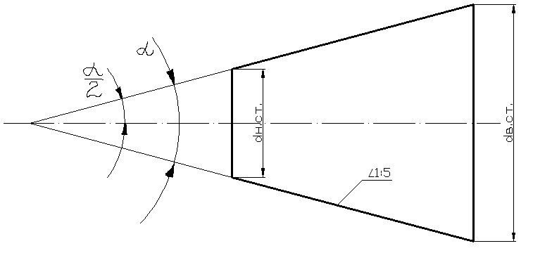

Рис. 8. Конусность стояка



Конусность с=1:5

Для расчета литниковой воронки воспользуемся рисунком 9.

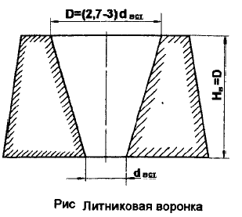

Рис. 9. Литниковая воронка

Таким образом, получаем следующие зависимости размеров стояка и воронки, представленные на рисунке 10.

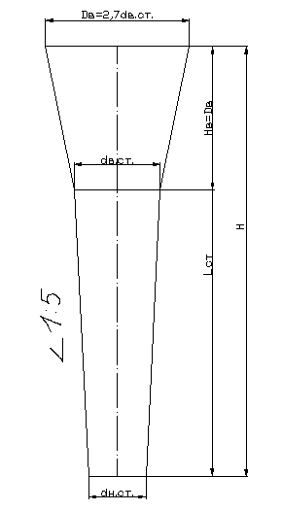

Рис. 10. Литниковый стояк и воронка





Следовательно:





Для расчета размеров сечения шлакоуловителя, воспользуемся зависимостями, представленными на рисунке 11.

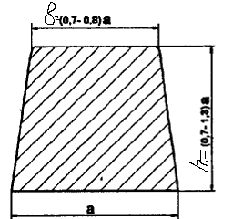

Рис. 11. Форма сечения шлакоуловителя

Сечение шлакоуловителя – трапеция.



Принимаем *b=0,75a* и *h=1,25a*.





Тогда: *b=0,75·77=57,75мм~58мм* и *h=1,25·77=96,25мм~96мм*.

Расчет питателей.

Сечение питателя – трапеция.

В таблице 19 представлены основные размеры трапецеидальных питателей.

Таблица 19

Основные размеры трапецеидальных питателей

|  |  |  |
| --- | --- | --- |
| Тип питателя | b | h |
| Плоский | (0,7–0,9)a | (0,1–0,5)a |
| Нормальный | (0,8–0,7)a | a |
| Удлиненный | (0,75–0,65)a | (1,5–2,0)a |

Выбираем удлиненный трапецеидальный питатель, принимаем *b=0,75a* и *h=1,5a*.





Тогда: *b=0,75·57=42,75мм~43мм* и *h=1,5·57=85,5мм~86мм*.

Расчет выпора аналогичен расчету стояка.

Сечение выпора в основании круглое, равно 1/2; 1/4; 3/4 сечения стенки отливки.

Далее рассчитывается конусность.

После всех необходимых расчетов студент должен начертить отливку в объеме с литниково-питающей системой и стержнями, если таковые есть, с помощью специализированных программ – КОМПАС-3D, Solid Works, AutoCad (рис. 12).

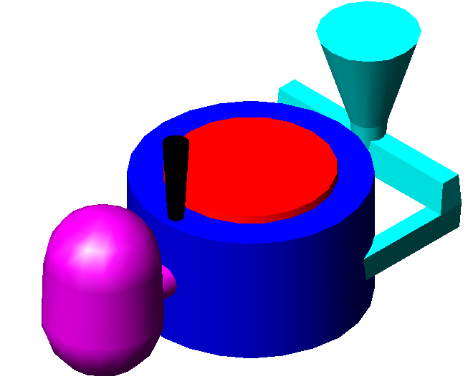

Рис. 12. Отливка ««Загрузочный патрубок КСД-1200Гр» с элементами литейной формы

Как вариант, допускается, чтобы студент выполнил чертеж детали «Элементы литейной формы» на формате А1.

На чертеже необходимо нанести следующие технологические указания:

1. Разъем модели и формы.
2. Положение формы при заливке.
3. Припуски на механическую обработку (обозначается красной тонкой линией).
4. Технологические припуски.
5. Стержни и их границы (штриховка по краю границы стержня, обозначается синей тонкой линией).
6. Размеры и уклоны знаков стержней.
7. Зазоры между знаками стержня и формы.
8. Формовочные уклоны.
9. Литникова-питающая система (обозначается красной тонкой линией).
10. Другие необходимые технологические указания.

**9. РАСЧЕТ СКОРОСТИ ЗАЛИВКИ**

Расчет скорости заливки рассчитывают по формуле 13:

, (13)

где *μ* – коэффициент расхода металла в литниковой системе;

*g* – ускорение свободного падения, м/с2;

*Hp* – расчетная высота стояка, м.

**10. РАСЧЕТ ВРЕМЕНИ ЗАЛИВКИ**

Оптимальное время заполнения формы рассчитывается по формуле:

, (14)

где *S* – коэффициент продолжительности заливки, зависящий от температуры жидкого металла, рода сплава, места его подвода, материала формы;

*δ* – преобладающая толщина стенки отливки, мм;

*тф* – масса жидкого металла в форме, приходящегося на одну отливку, кг.

**11. РАСЧЕТ ВРЕМЕНИ ЗАПОЛНЕНИЯ МЕТАЛЛА В ФОРМЕ**

Воспользуемся формулой, полученной Г. Ф. Баландином для расчета времени отвода в форму теплоты перегрева 15:

, (15)

где *с0* – теплоемкость жидкого металла, Дж/кг⋅К;

*ρ0* – плотность жидкого металла, кг/м3;

*R* – приведенный размер тела – это отношение объема отливки к ее поверхности, м;

*tн* – начальная температура расплава, К, находится по формуле:

;

*tл* – температура ликвидуса, К;

*tн.ф* – начальная температура формы, (293**)** К;

*bф* – коэффициент аккумуляции теплоты – есть мера скорости, с которой материал формы может поглощать теплоту, Вт·с0,5/м2·К;

*τзал* – время заливки расплава в литейную форму.

**12. РАСЧЕТ ВРЕМЕНИ ОХЛАЖДЕНИЯ ОТЛИВОК**

После заливки формы отливка охлаждается и затвердевает. Полностью затвердевшая отливка должна определенное время охлаждаться с формой, так как прочность металла при высоких температурах мала и отливка может разрушиться при выбивке ее из формы.

Время затвердевания отливки в песчаной форме с учетом времени отвода теплоты перегрева равно:

, (16)

где *L* – скрытая теплота затвердевания, К⋅Дж/кг.